Manual para revisar el stock de productos
Sistema CorexProd
Guía rápida para consultar stock físico, reservado y disponible
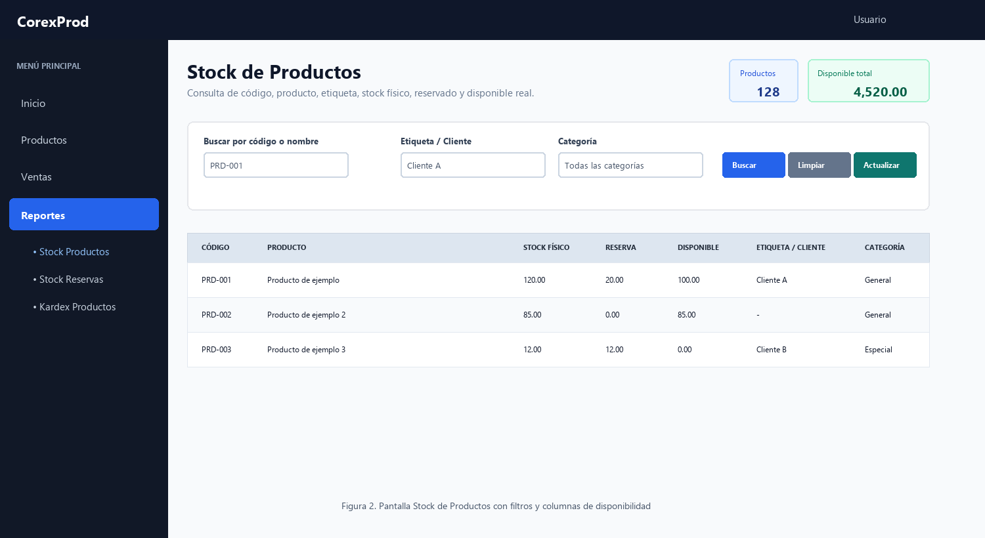
Vista de referencia de la consulta de stock. Los valores mostrados son ilustrativos.

1. Objetivo
Este manual explica cómo consultar el stock de productos en CorexProd, localizar un producto y distinguir entre la cantidad física, la cantidad reservada y la cantidad disponible para nuevas operaciones.

2. Ingreso al sistema
Abra CorexProd e ingrese con el usuario y la contraseña asignados. No comparta sus credenciales con otras personas.
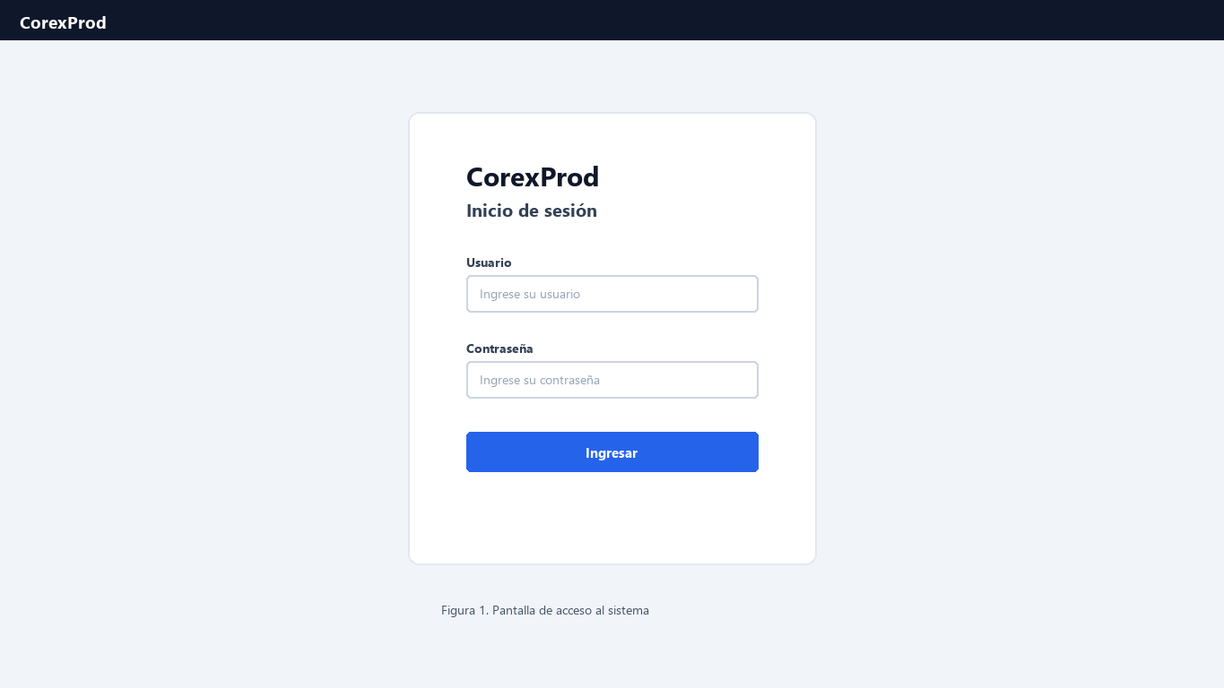
Figura 1. Pantalla de inicio de sesión del sistema.

3. Abrir la consulta de stock
En el menú lateral, seleccione Reportes y luego Stock Productos. El sistema mostrará el listado de productos y un resumen con el total de productos y el disponible total.

4. Buscar un producto
Use uno o varios filtros y luego presione Buscar. Los filtros se pueden combinar para reducir los resultados.
- Buscar por código o nombre: escriba el código interno o parte del nombre del producto.
- Etiqueta / Cliente: escriba la etiqueta o el cliente asociado al producto.
- Categoría: seleccione una categoría o deje Todas las categorías.
- Limpiar: elimina los filtros ingresados y muestra nuevamente el listado completo.
- Actualizar: vuelve a cargar la información desde el sistema.

5. Interpretar los resultados
Campo | Qué significa | Qué revisar
Stock físico | Cantidad registrada físicamente en el almacén. | Comparar con el conteo físico cuando sea necesario.
Reserva | Cantidad comprometida o separada para un proceso. | Si tiene valor, no está libre para nuevas operaciones.
Disponible | Cantidad que queda disponible para utilizar. | Es la cifra principal para confirmar disponibilidad.
Almacén | Ubicación donde se encuentra el stock. | Verificar que corresponda al almacén esperado.
Como regla práctica: Disponible = Stock físico - Reserva. Si el disponible aparece en cero, el producto no tiene cantidad libre aunque exista stock físico.

6. Consultar reservas
Cuando la columna Reserva muestra una cantidad mayor que cero, el valor se presenta como un enlace. Haga clic sobre la cantidad para abrir la consulta de Stock Reservas en Proceso filtrada por ese producto.
- Revise el producto y el código antes de interpretar la reserva.
- Use Actualizar si el resultado no refleja un movimiento reciente.
- Si observa una diferencia entre stock físico y disponible, verifique las reservas activas y el almacén.

7. Recomendaciones
- Realice la consulta antes de confirmar una venta, despacho o ingreso a producción.
- Use el código del producto cuando existan nombres parecidos.
- No confunda stock físico con disponible.
- Si el stock no coincide con el conteo, reporte la diferencia al responsable de almacén para su revisión.
- No modifique información desde esta pantalla: es una consulta de stock.

8. Solución de problemas frecuentes
Situación | Acción recomendada
No aparece el producto | Limpie filtros, busque por código y presione Actualizar.
Disponible es menor que el físico | Revise la columna Reserva y consulte Stock Reservas en Proceso.
No se muestran datos | Verifique permisos, conexión y que el usuario tenga acceso al reporte.
La información parece antigua | Presione Actualizar y vuelva a realizar la búsqueda.

Fin del manual

